三. 按键识别
[实验任务]
通过按下一次按键，使广告灯向左移动一位，直到最后一位，在向右移动。
[硬件电路]
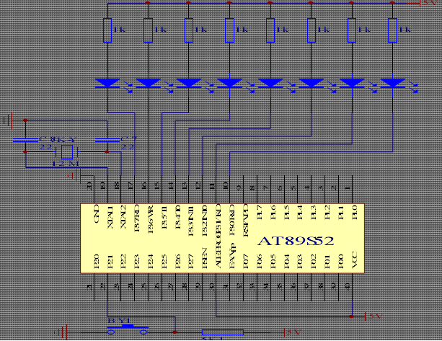
（大家注意到这一个电路图与上一个实验的电路图只多了一个按键和一个5.1K的电阻。）
[实验原理]
从图中可以看出P2.1在按键没有按下时接的是高电平，按键按下时接的就是低电平了。所以我们只要判断P2.1的电平就可以知道按键是否被按下了。而在按键按下的过程中，由于抖动，将产生干扰，在按下的过程中，一旦有干扰过来，可能造成误触发过程，这并不是我们所想要的。因此在按键按下的时候，要把我们手上的干扰信号以及按键的机械接触等干扰信号给滤除掉，一般情况下，我们可以采用软件滤波的方法去除这些干扰信号，一般情况下，一个按键按下的时候，总是在按下的时刻存在着一定的干扰信号，按下之后就基本上进入了稳定的状态。我们在程序设计时，从按键被识别按下之后，延时5ms以上，从而避开了干扰信号区域，我们再来检测一次，看按键是否真得已经按下，若真得已经按下，这时肯定输出为低电平，若这时检测到的是高电平，证明刚才是由于干扰信号引起的误触发，CPU就认为是误触发信号而舍弃这次的按键识别过程。
[C语言源程序]
#include <reg52.h>
sbit BY1=P2^1; //定义按键的输入端
unsigned char count; //按键计数,每按一下,count 加1
unsigned char temp;
unsigned char a,b;
void delay10ms(void) //延时程序
{
unsigned char i,j;
for(i=20;i>0;i--)
for(j=248;j>0;j--);
}
key() //按键判断程序
{
if(BY1==0) //判断是否按下键盘
{
delay10ms(); //延时,软件去干扰
if(BY1==0) //确认按键按下
{
count++; //按键计数加1
if(count==8) //计8次重新计数
{ count=0; } //将count 清零
}
while(BY1==0);//按键锁定,每按一次count 只加1.
}
}

